**Wie viele printen kannst du im bild erkennen? Male sie aus.**

**How many printen are there in the picture. Colour them.**

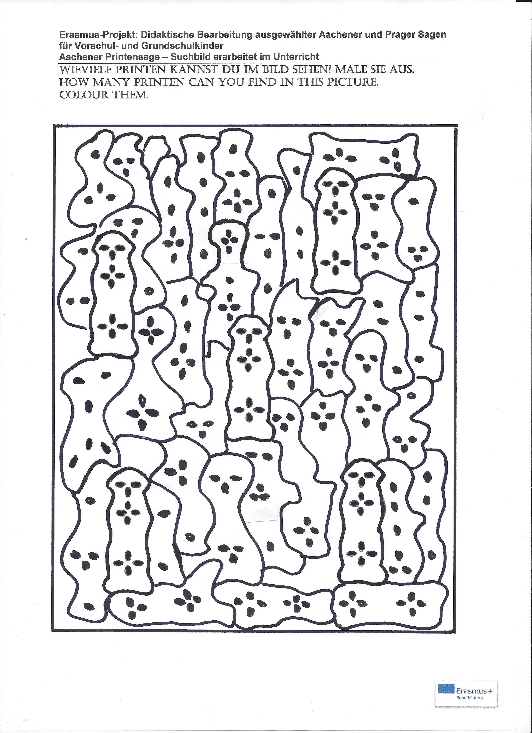



**Lösung/ solution: 5 Printen**



